Matemática 2° medio / Unidad 1 / OA1 / Actividad 7
7. En la imagen siguiente se muestra una sucesión de rectángulos cuyas bases se diferencian por una unidad.

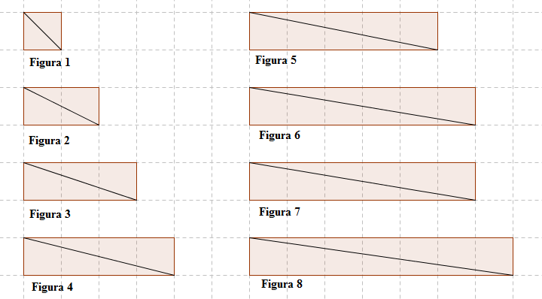

- ¿Qué expresión algebraica con raíces permite calcular la longitud de la diagonal de la Figura n?
- ¿Cuál es el valor aproximado de la diagonal de la Figura 8?

MATEMÁTICA | Programa de Estudio | 2° medio

